Elicitação de Requisitos
  - Especificação de Requisitos de Software
Sistema de Agendamento de consulta Médica

1. Escopo
Atualmente, o agendamento de consultas em uma clínica pode depender de ligações e anotações manuais. O paciente pode ter dificuldade para encontrar um horário disponível e a recepção precisa consultar a agenda repetidamente. O sistema existe para permitir que o paciente consulte horários e solicite consultas, enquanto a equipe da clínica organiza a agenda em um único lugar.
Dentro do sistema | Fora do sistema
Cadastro e identificação de pacientes  Consulta de especialidades e horários disponíveis  Agendamento e cancelamento de consultas  Confirmação e lembrete do agendamento | Atendimento médico e diagnóstico  Prescrição de medicamentos  Cobrança e processamento de pagamentos  Prontuário clínico completo

2. Processo

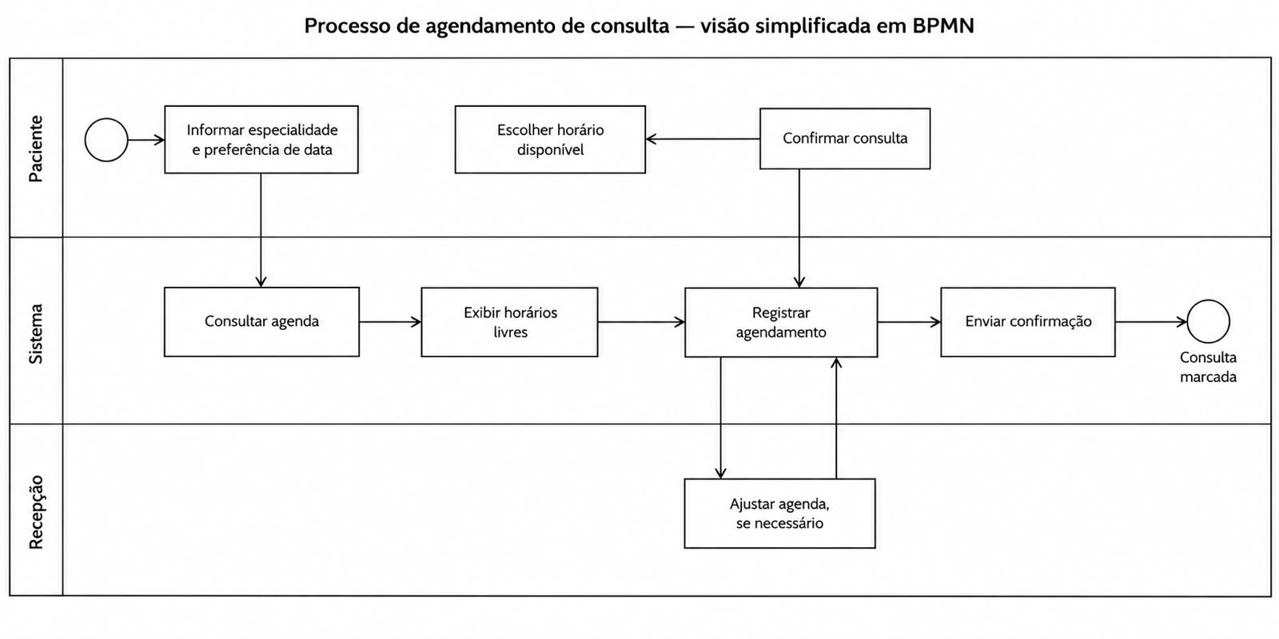

3. Personas
Ana, paciente. Trabalha em horário comercial e tem dificuldade para telefonar durante o expediente. Costuma procurar consultas à noite pelo celular. Quer visualizar rapidamente os horários disponíveis e receber a confirmação sem precisar ligar para a clínica. Sua principal frustração é esperar atendimento telefônico e não saber se o horário foi realmente reservado.
Carlos, recepcionista. Trabalha na clínica e organiza os horários de vários profissionais. Recebe solicitações por telefone e presencialmente, além de lidar com cancelamentos e mudanças na agenda. Quer evitar marcações duplicadas e localizar rapidamente os horários livres. Sua frustração é atualizar controles diferentes e precisar avisar pacientes manualmente.
Doutora Beatriz, médica. Atende em períodos definidos e precisa que sua agenda esteja correta antes do início dos atendimentos. Quer visualizar os compromissos do dia e manter bloqueados os horários em que não poderá atender. Sua frustração é encontrar alterações de última hora que não foram comunicadas

4. Diagrama de casos de uso
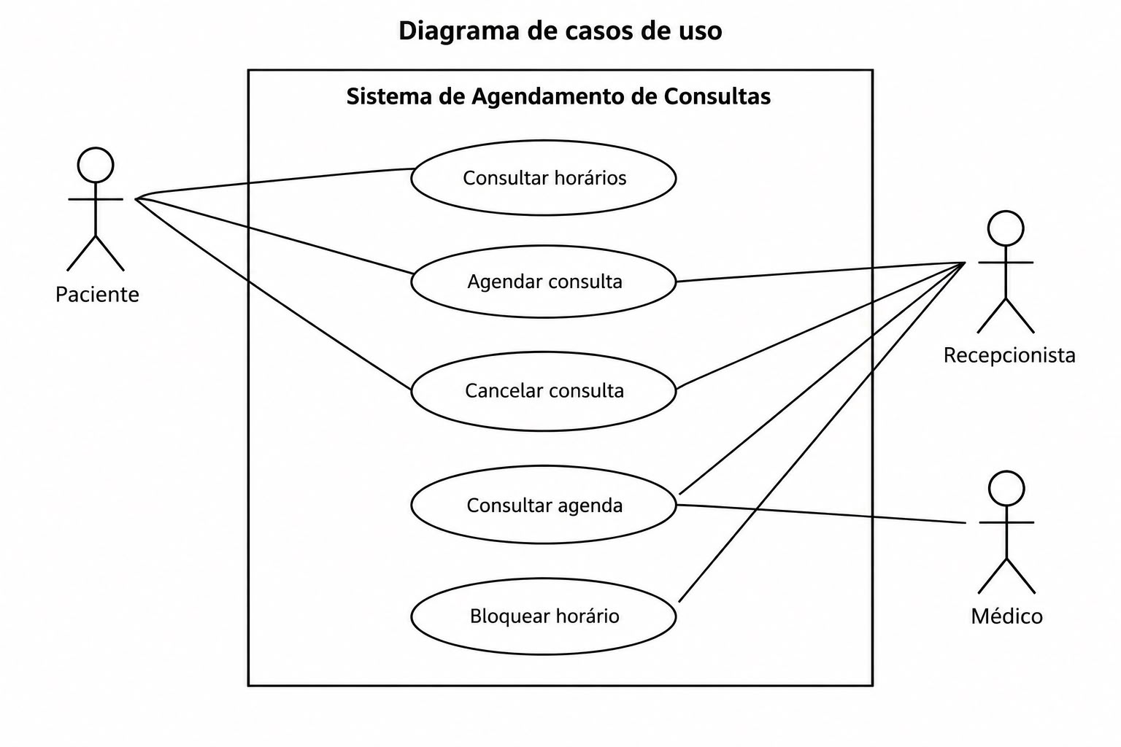

5. Especificação do caso de uso
Nome | Agendar consulta
Ator principal | Paciente
Gatilho | O paciente decide marcar uma consulta médica.
Pré-condição | O paciente está identificado no sistema e existe pelo menos uma especialidade cadastrada.
Pós-condição | A consulta fica registrada na agenda, vinculada ao paciente e ao profissional, e uma confirmação é enviada.
Fluxo principal | - O paciente seleciona a opção de agendar consulta;  - O sistema apresenta as especialidades disponíveis;  - O paciente escolhe a especialidade desejada;  - O sistema apresenta os profissionais e horários disponíveis;  - O paciente escolhe um profissional e um horário;  - O sistema apresenta um resumo com profissional, data e horário;  - O paciente confirma o agendamento;  - O sistema registra a consulta e envia a confirmação ao paciente;
Fluxo alternativo | Escolher outro professional  Quando: No passo 4, o paciente prefere consultar outro profissional..  - O paciente seleciona outro profissional da mesma especialidade.  - O sistema apresenta os horários disponíveis para esse profissional.  Retorno: Volta ao passo 5 do fluxo principal.
Exceções | Horário ocupado  Quando. Entre os passos 5 e 7, outro agendamento ocupa o horário antes da confirmação.  - O sistema informa que o horário não está mais disponível.  - O sistema atualiza e apresenta os horários livres.  Retorno. Volta ao passo 5.
Desistencia | Quando: Antes do passo 7, o paciente decide não continuar.  - O paciente seleciona a opção cancelar.  - O sistema descarta a solicitação ainda não confirmada.  Retorno: O caso de uso termina sem registrar a consulta.

6. Histórias e critérios de aceitação
História 1 : Como paciente, quero agendar uma consulta pelo sistema para escolher um horário sem precisar telefonar.
Dado que | Quando | Então
há horários disponíveis | confirmo um horário | a consulta é registrada e recebo uma confirmação
um horário foi ocupado por outra pessoa | tento confirmar esse horário | o sistema informa a indisponibilidade e mostra opções atualizadas
Meus dados estão incompletos | Tento confirmar o agendamento | O sistema informa os dados que faltam
Inicie um agendamento | Desisto antes de confirmar | Nenhuma consulta é registrada
História 2: Como paciente, quero consultar os horários disponíveis para escolher um atendimento compatível com minha rotina.
Dado que | Quando | Então
Selecionei uma especialidade | Solicito os horários | Vejo os profissionais e horários disponíveis
Não encontrei horário adequado | Escolho outro profissional | Vejo a agenda do profissional selecionado
História 3: Como paciente, quero consultar os horários disponíveis para escolher um atendimento compatível com minha rotina.
Dado que | Quando | Então
Preciso verificar os atendimentos | Abro a agenda | Vejo as consultas registradas por profissional e data
Um profissional não poderá atender | Bloqueio o horário | O horário deixa de aparecer como disponível

7. Regras de negócio
Liste as leis e políticas que o sistema precisa respeitar.
Regra | Descrição | Origem
RN01- Um agendamento por horário | Um mesmo profissional não pode ter duas consultas no mesmo horário. | Política operacional da clínica
RN02- Horários disponíveis | Somente horários livres e não bloqueados podem ser apresentados para agendamento. | Organização da agenda da clínica
RN03- Dados obrigatórios | O paciente deve informar os dados obrigatórios antes da confirmação. | Política cadastral da clínica
RN04-Cancelamento | O paciente pode solicitar o cancelamento de uma consulta respeitando o prazo definido pela clínica. | Política de cancelamento da clínica
RN05- Bloqueio de agenda | A recepção pode bloquear horários indisponíveis, impedindo novos agendamentos nesses períodos. | Organização da agenda da clínica

